Sukurtoje sistemoje vartotojas gali peržiūrėti, pridėti, bei redaguoti klientus, produktus, vizitus, užsakymus bei su jais susijusią informaciją. Taip pat generuoti įvairias ataskaitas, bei jas eksportuoti. Kad visai tai galėtų vartotojas privalo būti prisijungęs.

Meniu struktūra
- Pagrindinis
- Pridėti duomenis (Tik direktorė)
  - Gydytojai
  - Vizitai
  - Kategorijos
  - Klinikos
  - Produktai
  - Užsakymai
- Ataskaitos
- Vartotojo meniu
  - Keisti slaptažodį
  - Pridėti vartotoją (Tik direktorė)
  - Atsijungti

Prisijungimas
Vartotojas, kad galėtų naudotis sistema pirmiausiai turi prie jos prisijungti per prisijungimo langą (8.1 pav.). Priešingu atveju, kad ir kokį adresą bevestų vis tiek bus nukreiptas į prisijungimo langą.
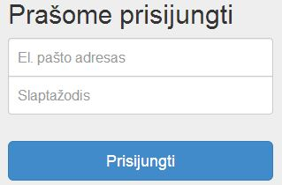
8.1 pav. Prisijungimo langas
Vartotojui suvedus teisingus duomenis prisijungimo lange jis perkeliamas į pradinį sistemos puslapį (8.2 pav.) iš kurio gali patekti į likusias sistemos dalis pasinaudojant navigaciniu meniu.
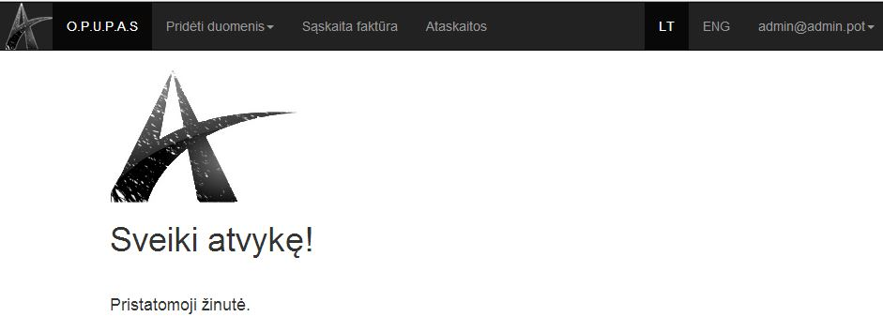
8.2 pav. Pradinis sistemos puslapis

Vartotojo meniu
Per vartotojo meniu galima pasikeisti savo slaptažodį, atsijungti nuo sistemos, o vartotojas, kurio rolė „Direktorė“ gali pridėti naują vartotoją. Norint pasikeisti slaptažodį iš meniu reikia pasirinkti „Keisti slaptažodį“, norint pridėti naują vartotojo „Pridėti vartotoją“.
Patekus į slaptažodžio keitimo langą (8.3 pav.) reikia įvesti esamą, bei du kartus naująjį. Jei bus įvestas blogas esamas, arba nesutaps nauji, sistema išves klaidos pranešimą ir reikės iš naujo įvesti slaptažodžius. Apie sėkmingą slaptažodžio keitimą bus praneštą žinute puslapio viršuje.
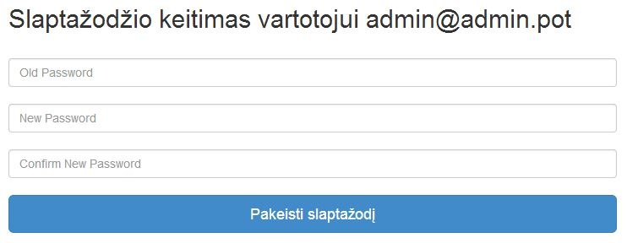
8.3 pav. Slaptažodžio keitimo langas
Patekus į naujo vartotojo pridėjimo langą (8.4 pav.) jame reikės įvesti naujo vartotojo el. pašto adresą, kuris turi būti unikalus, bei parinkti vartotojo rolę. Slaptažodis vartotojui bus sugeneruotas atsitiktinis ir jį reikės pasikeisti po pirmo prisijungimo prie sistemos. Naujas vartotojas negalės naudotis sistema kol jo nepasikeis.
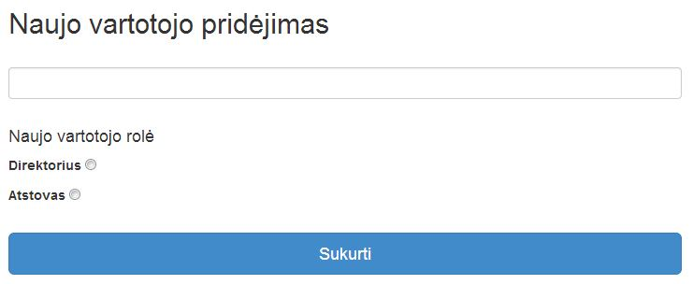
8.4 pav. Naujo vartotojo pridėjimo langas

Naujų duomenų įvedimas
Nauji duomenys į sistemą įvedami per vieną iš penkių meniu „Pridėti duomenis“ punktų: „Kategorijos“, „Gydytojai“, „Produktai“, „Klinikos“ arba „Vizitai“.
Atsidarius kategorijų langą (8.5 pav.) matomas kategorijų sąrašą. Iš sistemos galima ištrinti tik tuščias kategorijas, paspaudus mygtuką ištrinti. Norint pridėti naują kategoriją reikia spausti mygtuką Pridėti naują“, tada būsite nukreipti į kategorijos pridėjimo formą.
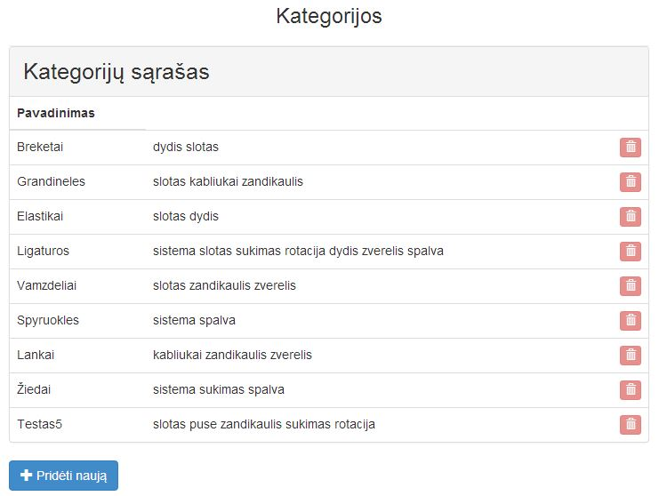
8.5 pav. Kategorijų langas
Atsidarius kategorijos pridėjimo langą (8.6 pav.) jame reikia įvesti naujos kategorijos pavadinimą, bei pasirinkti kokius atributus turės tai kategorijai priklausysiantys produktai, bei spausti mygtuką pridėti. Jei pavadinimas bus užimtas apie tai bus pranešta lango viršuje klaidos pranešimu. Jei viskas gerai būsite nukreipti į kategorijų puslapį (8.5 pav.), kurio viršuje bus žinutė apie sėkmingą kategorijos pridėjimą.
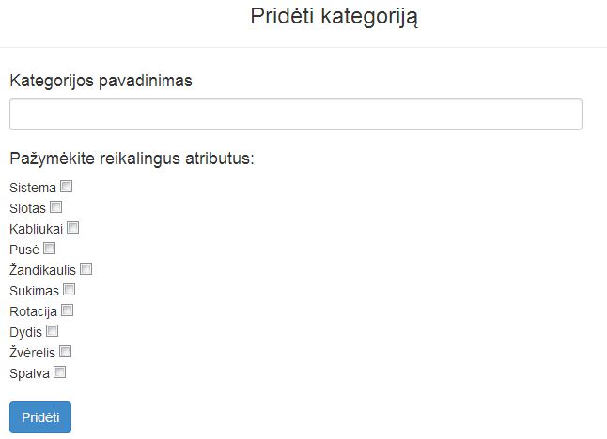
8.6 pav. Kategorijos pridėjimo langas
Atsidarius gydytojų langą (8.7 pav.) matomas gydytojų sąrašas. Iš sistemos galima ištrinti tik tuos gydytojus, kurių duomenys yra nenaudojami sistemoje. Ištrynimas atliekamas paspaudus mygtuką ištrinti. Norint pridėti naują gydytoją reikia spausti mygtuką Pridėti naują“, tada būsite nukelti į gydytojo pridėjimo formą (8.8 pav.). Norint redaguoti jau esamą gydytoją reikia paspausti mygtuką „Redaguoti“, tada būsite perkelti į gydytojo redagavimo formą. Norint peržiūrėti gydytojo aprašymą reikia paspausti prie įrašo esantį mygtuką „Detalės“.

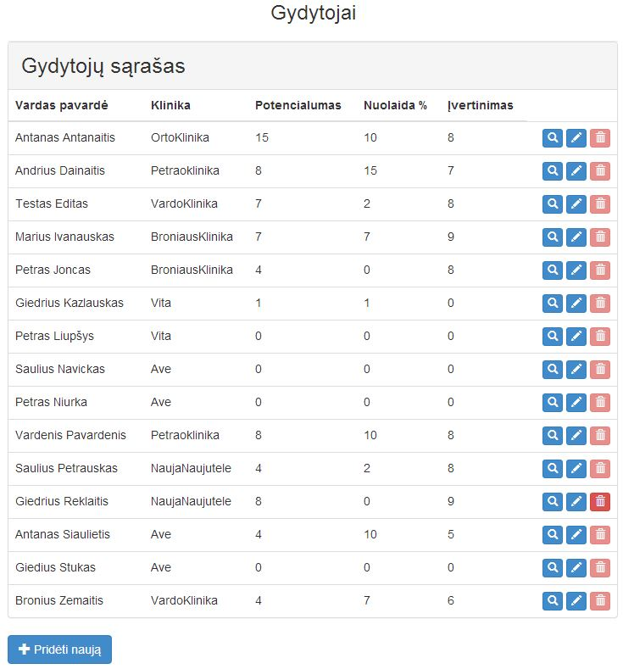
8.7 pav. Gydytojų langas
Patekus į gydytojo pridėjimo formą (8.8 pav.) joje reikia suvesti gydytojo duomenis, bei pasirinkti kurioje klinikoje jis dirba. Viską suvedus reikia spausti mygtuką „Pridėti“. Jei duomenys teisingi būsite perkelti į gydytojų langą (8.7 pav.), kurio viršuje bus žinutė apie sėkmingą pridėjimą. Jei įvestuose duomenyse bus klaidu, būsite grąžinti atgal su klaidos pranešimu puslapio viršuje.
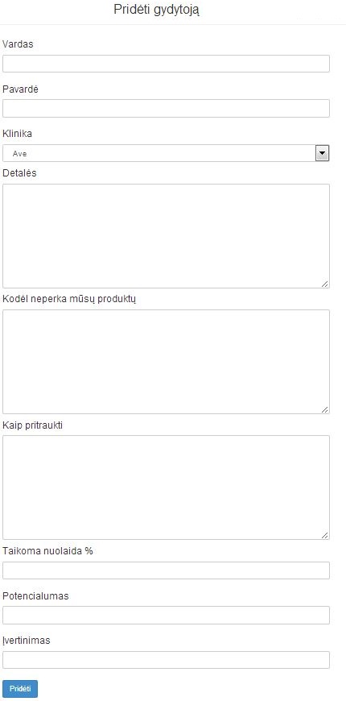
8.8 pav. Gydytojo pridėjimo langas
Atsidarius klinikų langą (8.9 pav.) matomas klinikų sąrašas. Iš sistemos galima ištrinti tik tas klinikas, kurios neturi joms priskirtų gydytojų. Ištrynimas atliekamas paspaudus mygtuką ištrinti. Norint pridėti naują kliniką reikia spausti mygtuką Pridėti naują“, tada būsite nukelti į klinikos pridėjimo formą (8.10 pav.). Norint redaguoti jau esamą kliniką reikia paspausti mygtuką „Redaguoti“, tada būsite perkelti į klinikos redagavimo formą.
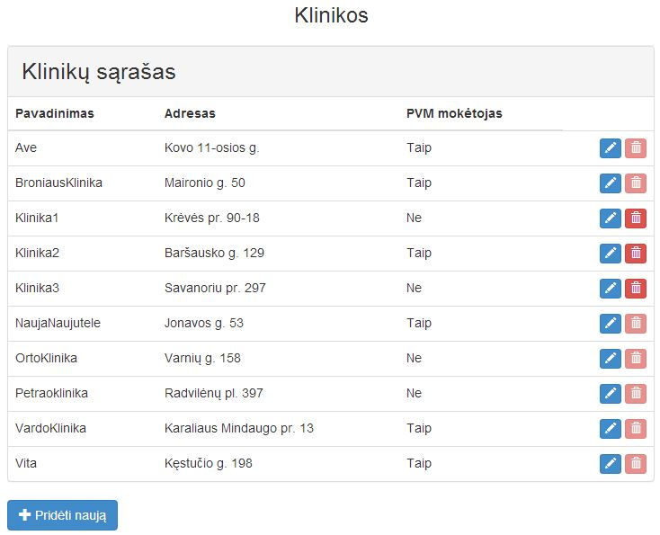
8.9 pav. Klinikų langas
Patekus į klinikos pridėjimo formą (8.10 pav.) joje reikia suvesti klinikos duomenis. Viską suvedus reikia spausti mygtuką „Pridėti“. Jei duomenys teisingi būsite perkelti į klinikų langą (8.9 pav.), kurio viršuje bus žinutė apie sėkmingą pridėjimą. Jei įvestuose duomenyse bus klaidu, būsite grąžinti atgal su klaidos pranešimu puslapio viršuje.

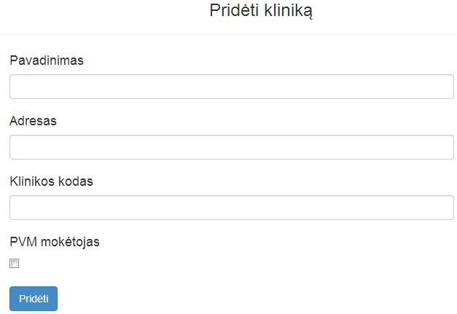
8.10 pav. Klinikos pridėjimo langas
Atsidarius produktų langą (8.11 pav.) matomas produktų sąrašas. Iš sistemos galima ištrinti tik tuos produktus, kurių duomenys yra nenaudojami sistemoje. Ištrynimas atliekamas paspaudus mygtuką ištrinti. Norint pridėti naują produktų reikia spausti mygtuką Pridėti naują“, tada būsite nukelti į kategorijos naujam produktui pasirinkimo formą (8.12 pav.). Norint redaguoti jau esamą produktą reikia paspausti mygtuką „Redaguoti“, tada būsite perkelti į produkto redagavimo formą. Norint sugrupuoti produktus pagal kategoriją reikia prie „Produktų paieška“ pasirinkti kategoriją ir spausti mygtuką „Pasirinkti“.

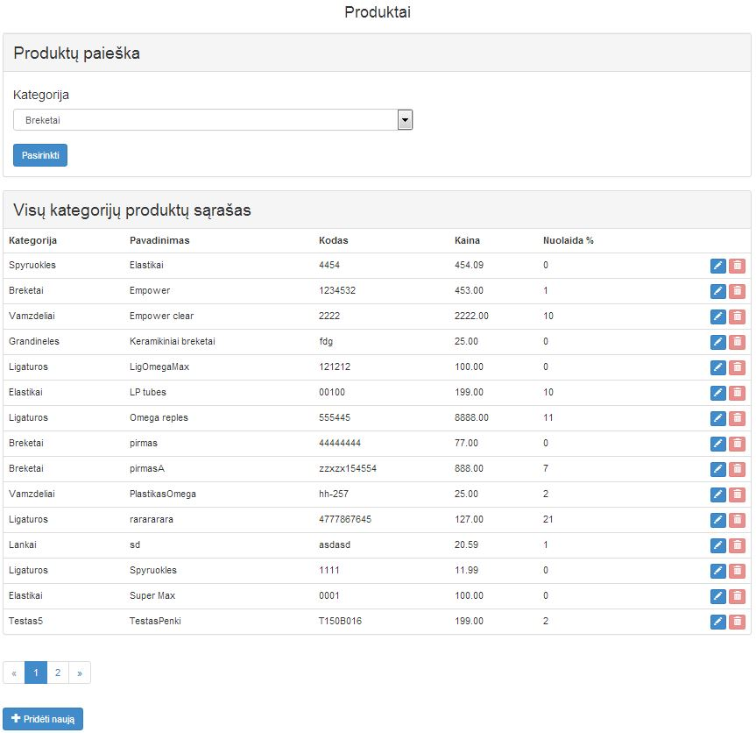
8.11 pav. Produktų langas
Patekus į kategorijos naujam produktui pasirinkimo formą (8.12 pav.) joje reikia pasirinkti, kuriai kategorijai priklausys naujas produktas. Pasirinkus kategoriją reikia spausti mygtuką „Pasirinkti“ tada būsite nukelti į naujo produkto pridėjimo formą (8.13 pav.).
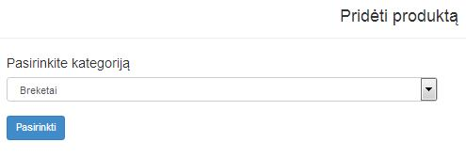
8.12 pav. Kategorijos naujam produktui pasirinkimo langas
Patekus į produkto pridėjimo formą (8.13 pav.) joje reikia suvesti produkto duomenis. Būti laukai yra: Pavadinimas, kodas, kaina ir nuolaida. Suvedus laukus reikia spausti mygtuką „Pridėti“. Jei duomenys teisingi būsite perkelti į produktų langą (8.11 pav.), kurio viršuje bus žinutė apie sėkmingą pridėjimą. Jei įvestuose duomenyse bus klaidu, būsite grąžinti atgal su klaidos pranešimu puslapio viršuje.

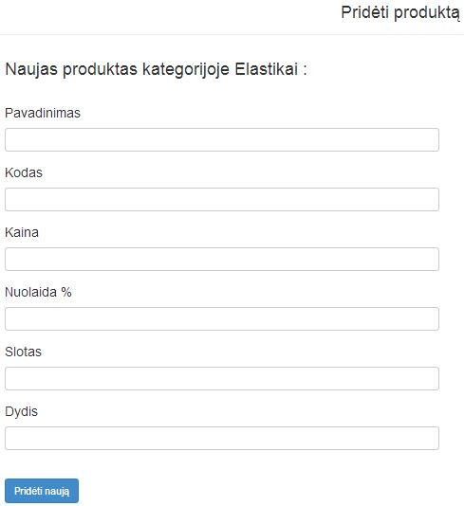
8.13 pav. Naujo produkto pridėjimo langas
Atsidarius vizitų langą (8.14 pav.) matomas apsilankymų sąrašas. Iš sistemos galima ištrinti apsilankymus paspaudus mygtuką ištrinti. Norint pridėti naują apsilankymą reikia spausti mygtuką „Pridėti naują“, tada būsite nukelti į vizito pridėjimo formą (8.15 pav.). Norint redaguoti jau esamą vizitą reikia paspausti mygtuką „Redaguoti“, tada būsite perkelti į apsilankymo redagavimo formą. Norint peržiūrėti vizito aprašymą reikia paspausti prie įrašo esantį mygtuką „Detalės“.

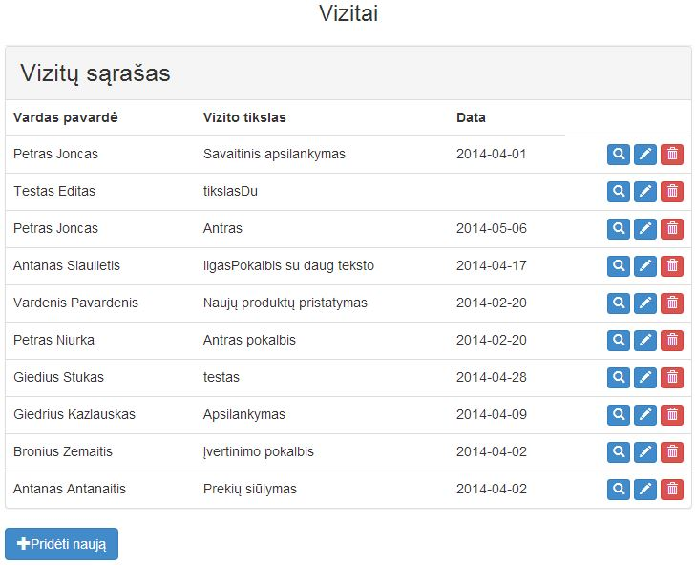
8.14 pav. Vizitų langas
Patekus į apsilankymo pridėjimo formą (8.15 pav.) joje reikia pasirinkti pas kurį gydytoją vyko vizitas, bei suvesti vizito aprašymą. Viską suvedus reikia spausti mygtuką „Pridėti“. Jei duomenys teisingi būsite perkelti į vizitų langą (8.14 pav.), kurio viršuje bus žinutė apie sėkmingą pridėjimą. Jei įvestuose duomenyse bus klaidu, būsite grąžinti atgal su klaidos pranešimu puslapio viršuje.

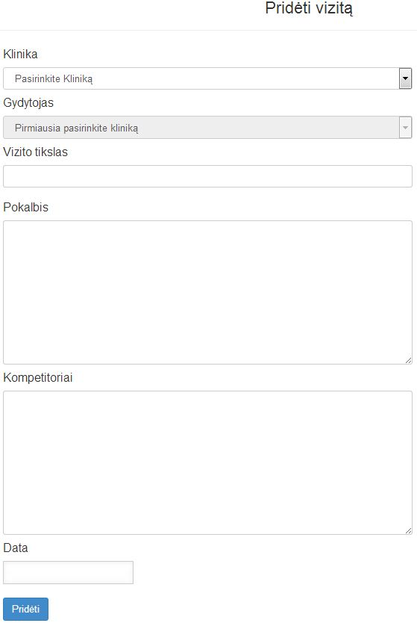
8.15 pav. Naujo vizito pridėjimo langas
Visuose šiame poskyryje išvardintuose duomenų pridėjimo aprašymuose atliekama vartotojo kontrolė. Tai yra duomenų negali pridėti tam leidimo neturintys vartotojas. Tai yra duomenis gali pridėti tik vartotojas, kurio rolė „Direktorė“. Taip pat įvedant duomenis atliekama įvestų duomenų kontrolė. Kontroliuojami ir jau esantys duomenys. Naudojamų duomenų negalima ištrinti, o prieš trinant tuos kuriuos leidžia sistema, apie trynimą reikia patvirtinti.

Užsakymai
Visi veiksmai su užsakymais atliekami per užsakymų langą (8.16 pav.). Jame prie kiekvieno įrašo yra 3 arba 4 mygtukai. Kiekvienas įrašas turi mygtukus „Pakeisti statusą“ ir „Detalės“. Paspaudus pirmąjį bus pakeistas užsakymo statusas. Iš neįvykdyto į įvykdytą ir atvirkščiai. Paspaudus antrąjį bus parodytos užsakymo detalės (8.19 pav.). Neįvykdyti užsakymai taip turi mygtukus „Redaguoti“ (galima redaguoti užsakymo duomenis) ir „Pašalinti“ (ištrina iš duomenų bazės užsakymą). Įvykdyti užsakymai turi mygtuką „Archyvuoti“. Jį paspaudus užsakymus perkeliamas į archyvą. Norint pridėti naują užsakymą reikia spausti mygtuką „Pridėti naują užsakymą“. Jį paspaudus vartotojas bus perkeltas į užsakymo sukūrimo langą (8.17 pav.). Norint patekti į archyvą reikia spausti mygtuką „Archyvas“ esantį puslapio apačioje.
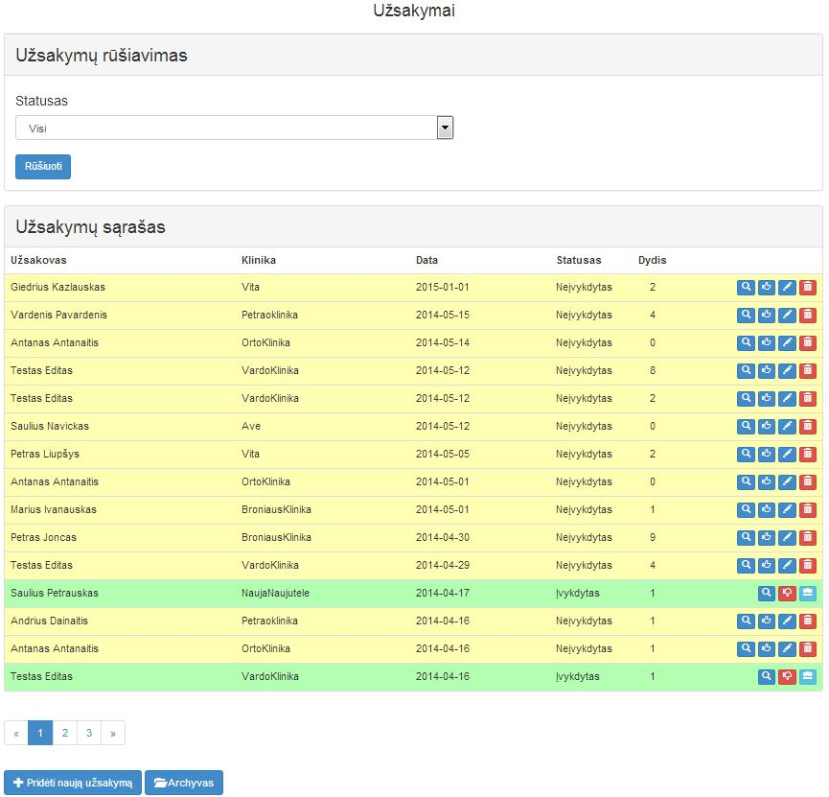
8.16 pav. Užsakymų langas
Patekus į užsakymo sukūrimo langą jame reikia pasirinkti užsakovą, bei užsakymo datą. Tada galima arba sukurti tuščią užsakymą (reikia spausti mygtuką „Pridėti ir baigti“) arba iš prie jo pridėti produktų (reikia spausti mygtuką „Pridėti dar produktų“). Pasirinkus pirmąjį variantą vartotojas bus perkeltas į užsakymų langą (8.16 pav.). Pasirinkus antrąjį vartotojas bus perkeltas į produkto pridėjimo prie užsakymo langą (8.18 pav.).
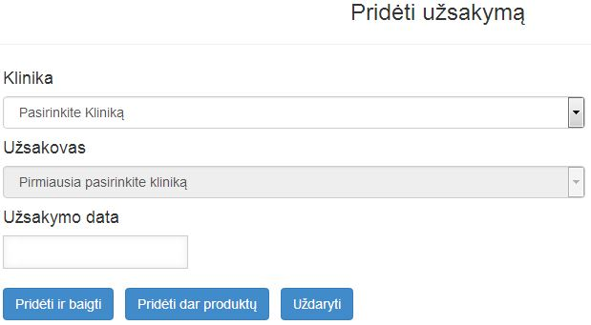
8.17 pav. Užsakymo sukūrimo langas
Produkto pridėjimo prie užsakymo lange (8.18 pav.) reikia pasirinkti produktą ir kiekį. Produkto kaina yra pasiūloma automatiškai tik pasirinkus produktą. Nors ji ir pasiūloma, ją galima įrašyti rankiniu būdu kokią tik reikia. Nuolaida taip pat iškart siūloma automatiškai. Pridedant pirmąjį produktą ji siūloma 0, paskui ji būna siūloma tokia kokia buvo prieš tai pridedamam produktui. Suvedus visus duomenis galima baigti pridėjimą (mygtukas „Pridėti ir baigti“) tada būsite perkelti į užsakymų langą (8.16 pav.) arba pridėti dar produktų (mygtukas „Pridėti dar produktų“) tada įvesti duomenys bus įvesti į duomenų bazę, o forma atidaryta iš naujo.
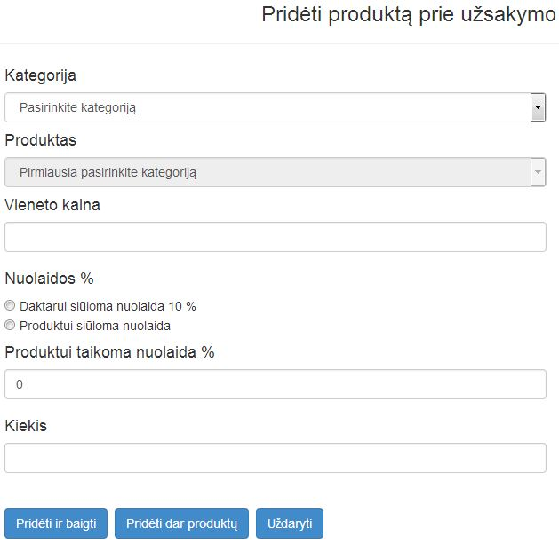
8.18 pav. Produkto pridėjimo prie užsakymo langas
Užsakymo aprašymas (8.19 pav.) tai modalinis langas su užsakymo detalėmis. Jame yra išvardinti visi produktai iš užsakymo, bei bendra užsakymo vertė. Taip jame prie kiekvieno produkto yra mygtukai „Redaguoti“, kuris redaguoja pasirinktą produktą, bei „Pašalinti“, kuris ištrina pasirinktą produktą iš užsakymo. Lango apačioje yra mygtukai „Papildyti užsakymą“, kuris leidžia papildyti užsakymą perkeldamas vartotoją į produkto pridėjimo prie užsakymo formą (8.18 pav.), bei mygtukas „Uždaryti“, kurį paspaudus vartotojas grąžinamas į užsakymų langą (8.16 pav.).
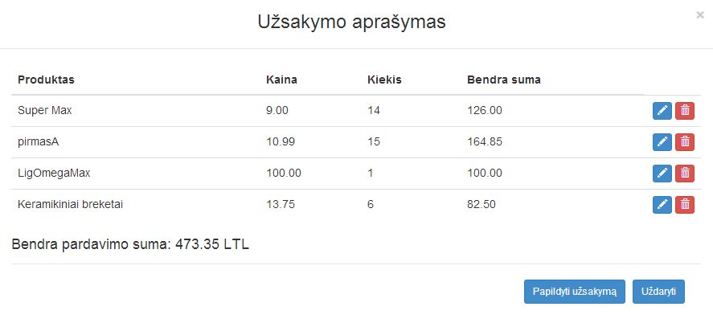
8.19 pav. Užsakymo aprašymo langas

Ataskaitos
Visi veiksmai su ataskaitomis atliekami per ataskaitų langą (8.20 pav.). Jame prie kiekvieno įrašo yra mygtukas „Sudaryti“. Jį paspaudus vartotojas yra perkeliamas į atitinkamą ataskaitą. Kai kurios iš jų yra sugeneruojamos automatiškai (pvz. 8.21 pav.), kitoms reikia nurodyti reikiamus parametrus (pvz. 8.23 pav.), dar viena yra užpildoma rankiniu būdu (pvz. 8.22 pav.).
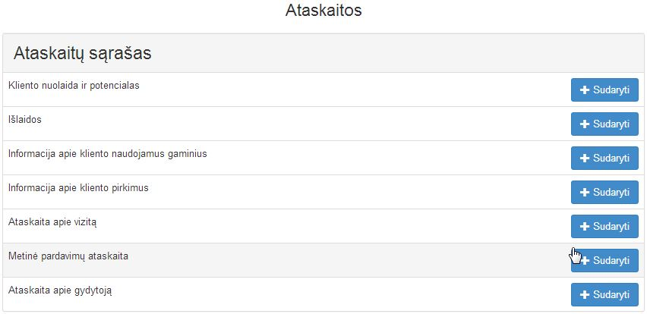
8.20 pav. Ataskaitų langas
Žemiau 8.21 pav. matyti kaip atrodo sugeneruota ataskaita. Ataskaitos apačioje yra 2 mygtukai ataskaitos eksportavimui: xls (Excel) ir PDF. Juos paspaudus vartotojo bus paprašyta pasirinkti saugojimo vietą, bei failo pavadinimą.
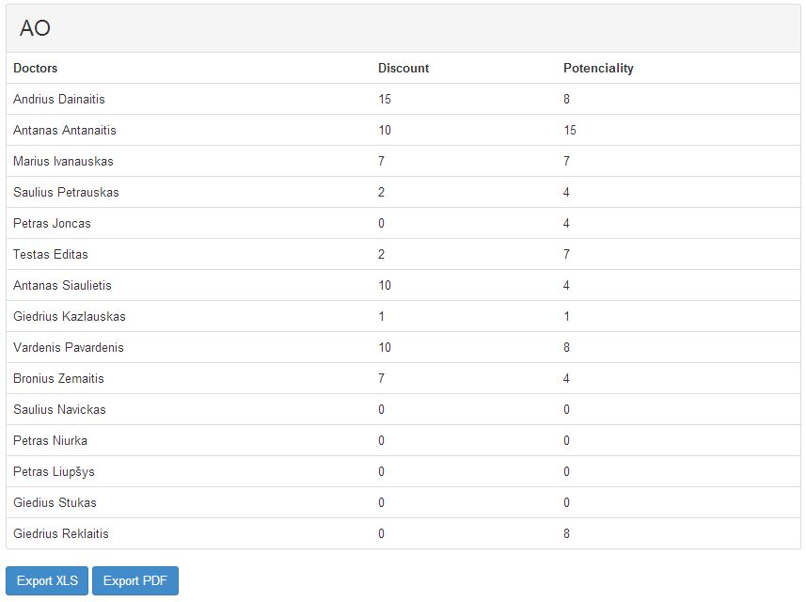
8.21 pav. Ataskaitos „Kliento nuolaida ir potencialas“ langas
Žemiau 8.22 pav. matyti kaip atrodo rankiniu būdu pildoma ataskaita. Ataskaitos apačioje esantis laukelis „Total expenses“ yra apskaičiuojamas automatiškai. Ataskaitos apačioje yra 2 mygtukai ataskaitos eksportavimui: xls (Excel) ir PDF. Juos paspaudus vartotojo bus paprašyta pasirinkti saugojimo vietą, bei failo pavadinimą.

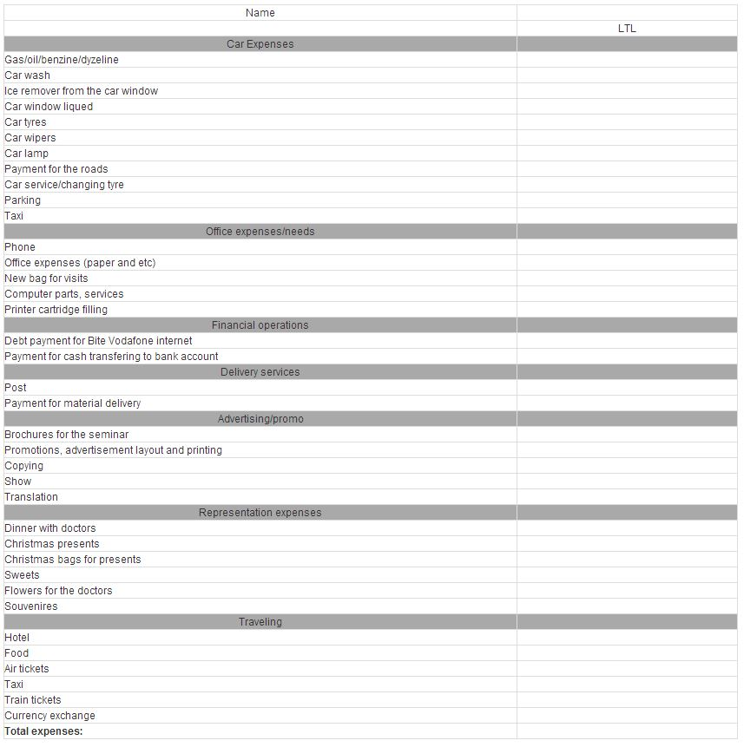
8.22 pav. Ataskaitos „Išlaidos“ langas
8.23 pav. matyti kaip atrodo pagal nurodytus parametrus sugeneruota ataskaita. 8.24 pav. pasirenkami gydytojos, bei laikotarpis. Pasirinkti parametrai perduodami sistemai, kuri sugeneruoja atitinkamą ataskaitą. Ataskaitos apačioje yra 2 mygtukai ataskaitos eksportavimui: xls (Excel) ir PDF. Juos paspaudus vartotojo bus paprašyta pasirinkti saugojimo vietą, bei failo pavadinimą.

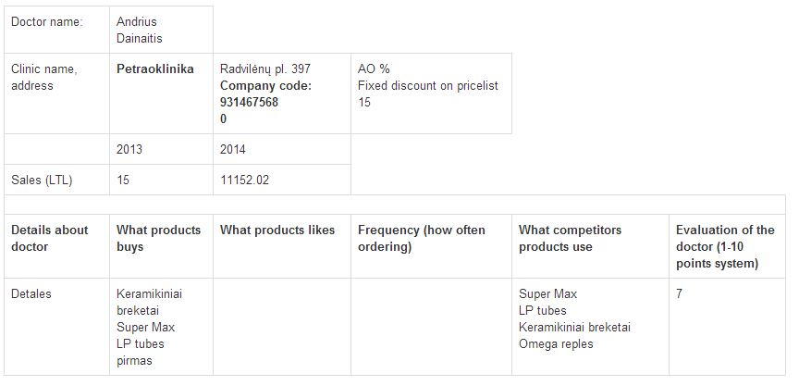
8.23 pav. Ataskaitos „Ataskaita apie gydytoją“ langas
Pagal 8.24 pav. pasirinktus parametrus bus sugeneruota 8.23 pav. ataskaita „Ataskaita apie gydytoją“.
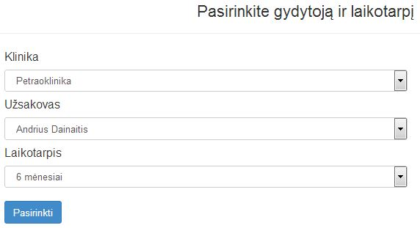
8.24 pav. Gydytojo pasirinkimo ataskaitai langas

